МІНІСТЕРСТВО ОСВІТИ ТА НАУКИ УКРАЇНИ

НАЦІОНАЛЬНИЙ УНІВЕРСИТЕТ “ЛЬВІВСЬКА ПОЛІТЕХНІКА”

Кафедра інформаційних систем та мереж



Лабораторна робота №5

з дисципліни

«Управління ІТ-проектами»  
на тему

**«Планування та призначення ресурсів»**

Виконав:

*студент групи КН–47*

Іванов Вадим

Прийняла:

*к.н.соц.к, асистент каф. ІСМ*

Веретеннікова Н.В

Львів 2019

**Мета роботи:** планування ресурсів, визначення робочого часу ресурсів та визначення призначень за допомогою MS Project.

**Завдання роботи:** складання списку людей та обладнання; визначення робочого часу ресурсів (визначення часу участі в проекті і максимального завантаження і персональний час роботи); визначення призначень а саме: налаштування параметрів, створення призначень, типи завдань, фіксований обсяг робіт, календар завдання, властивості призначення, видалення призначень; визначення складу ресурсів під час створення призначень.

**Теоретичні відомості**

Microsoft Project – система управління проектами, розроблена корпорацією Microsoft. Microsoft Project створений, щоб допомогти менеджерові проекту в розробці планів, розподілі ресурсів за завданнями, відстежуванні прогресу і аналізі обсягів робіт.

Microsoft Project створює розклади критичного шляху. Розклади можуть бути складені з урахуванням використовуваних ресурсів. Ланцюжок візуалізується в діаграмі Ганта.

В Microsoft Office 2007 можливості Microsoft Project були розширені введенням Microsoft Office Project Server та Microsoft Project Web Access. Project Server зберігає дані Project в центральній SQL-базі даних, і дозволяє користувачам переглядати та оновлювати через інтернет. Web Access дозволяє авторизованим користувачам мати доступ до бази даних Project Server через інтернет, і включає розклади, графічні аналізи зайнятості ресурсів, і адміністративні інструменти.

Microsoft Office Project Server 2007 тісно інтегрований з Windows SharePoint Services, для кожного проекту створюється Project Workspace, де команда розробників може спільно ділити інформацію з Project.

Застосунок функціонує як частина пакету Microsoft Office, останні версії також забезпечують взаємодію з застосунками типу PowerPoint та Visio.

**Хід роботи**

**Варіант 36**

**Завдання 1**

$$G≺H; F≺K; G≺I; B≺D,G,E,F; D≺J; A≺G; C≺E,F; E≺J.$$

|  |  |  |  |  |  |  |  |  |  |  |
| --- | --- | --- | --- | --- | --- | --- | --- | --- | --- | --- |
| A | B | C | D | E | F | G | H | I | J | K |
| 10 | 6 | 5 | 8 | 7 | 9 | 10 | 11 | 17 | 12 | 4 |
| 6 | 10 | 5 | 11 | 7 | 9 | 16 | 8 | 8 | 10 | 6 |
| 13 | 4 | 10 | 8 | 10 | 4 | 8 | 12 | 16 | 6 | 4 |

Обравши вигляд «Лист ресурсів» слід ввести ресурси, дані у варіанті (рис. 1).



Рис. 1. Створення ресурсів

Для визначення робочого часу, за яким працює ресурс, слід обрати ресурс – «Відомості про ресурс» – «Зміна робочого часу» (рис. 2).

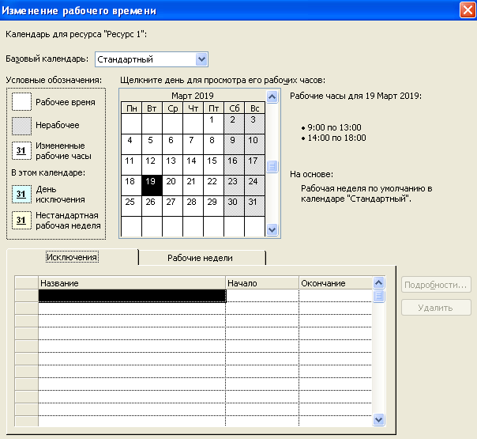

Рис. 2. Визначення робочого часу ресурсу

Для задання ресурсів, достатньо відкрити «Відомості про задачу» обраного завдання та вказати ресурс і його одиниці (рис. 3).

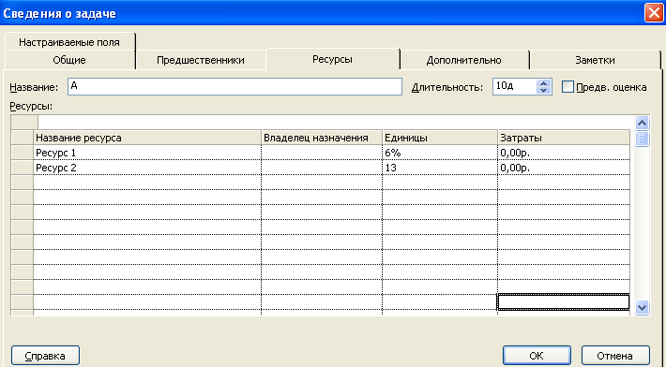

Рис. 3. Призначення ресурсів на виконання завдання

Вказавши потрібні ресурси, діаграма Ганта зазнає певних змін (рис. 4).

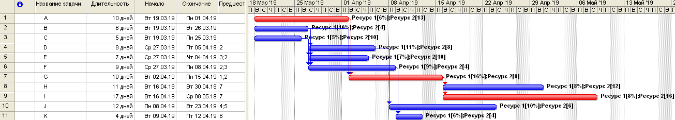

Рис. 4. Діаграма Ганта з використанням ресурсів

Після того, як призначення створені, програма визначає матеріальні витрати і трудовитрати кожного з ресурсів для виконання завдання і планує розподіл цих витрат в кожний з днів протягом всієї її тривалості (рис. 5).

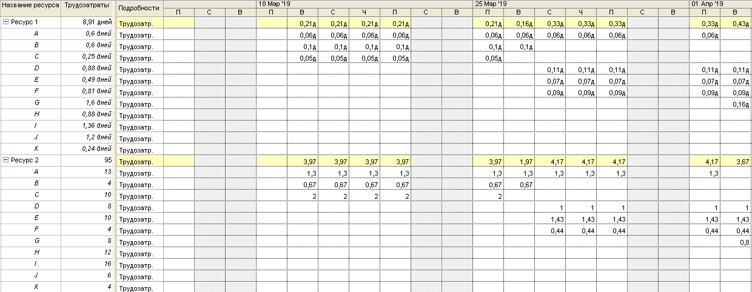

Рис. 5. Розподіл витрат після призначення ресурсів на завдання

**Висновок:** у даній лабораторній роботі здійснено планування ресурсів, визначено робочий час ресурсів та призначення за допомогою MS Project.